MERCATINI DI NATALE

DAL 11 AL 13 DICEMBRE 2026
3 GIORNI

I mercatini di Natale in Austria

I Mercatini AUSTRIA
KUFSTEIN - INNSBRUCK - SALISBURGO
11 DICEMBRE 2026 partenza dalla località prescelta (orario da definire)

e via autostrada per Piacenza, Brescia, Verona si raggiunge il confine del Brennero. Arrivo a KUFSTEIN, cittadina medievale oggi centro culturale e commerciale della valle dell’Inn. Tempo a disposizione per la visita del suo Mercatino di Natale.
Sistemazione in hotel nella regione del salisburghese, cena e pernottamento.

12 DICEMBRE 2026
Prima colazione e partenza per SALISBURGO, “capitale della musica”, città natale di Mozart e incantevole cen-
tro artistico che, soprattutto durante le feste di Natale, aumenta il fascino fiabesco. Nel pomeriggio tempo a disposizione per passeggiare tra le bancarelle dei mercatini. Rientro in hotel, cena e pernottamento.

13 DICEMBRE 2026
Dopo la prima colazione inizio del viaggio di ritorno con sosta a INNSBRUCK, capoluogo del Tirolo e visita del mercatino di Natale che si tiene nella città vecchia.
Alle ore 14.00 inizio del viaggio di ritorno con arrivo in serata nelle varie località di partenza

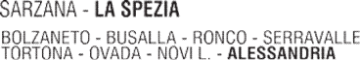
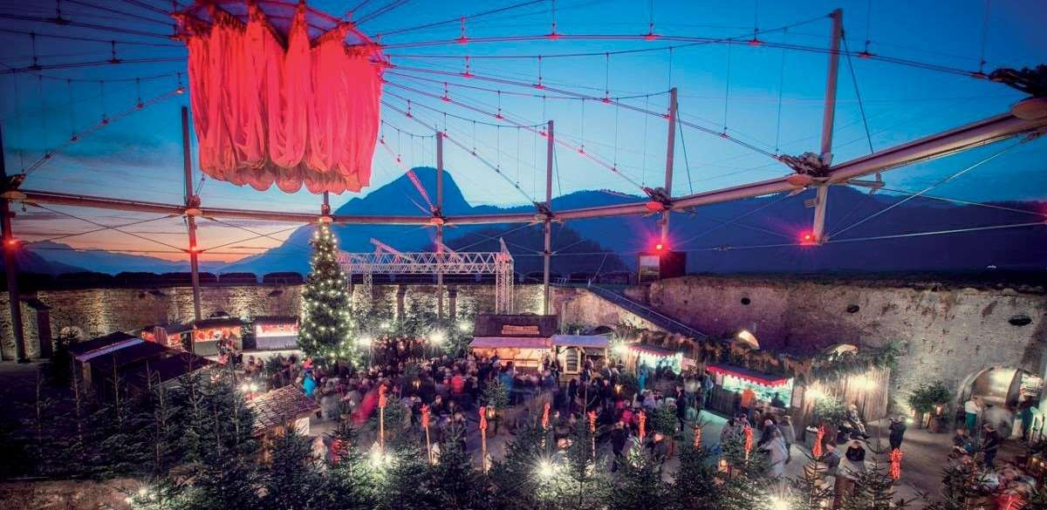
LA QUOTA COMPRENDE:
- Viaggio in autopullman Gran Turismo
- Sistemazione con trattamento di mezza pensione in hotel 3 stelle in camere doppie con servizi privati
- Tassa di soggiorno
- Assicurazione Allianz Partnership
- Assistenza di un nostro accompagnatore
LA QUOTA NON COMPRENDE:
- I pranzi
- Le bevande ai pasti
- Gli extra in genere, gli ingressi a Musei, Parchi, ecc. e tutto quanto non espressamente indicato in programma.
- Il caffè
€ 320,00 € 130,00 € 130,00
Bambino 2/12 anni Suppl. singola Caparra

€ 390,00
€ 390,00
€ 490,00

- Piano Famiglia 2 adulti + 2 bambini = 3 QUOTE INTERE
240,00

- Assicurazione contro annullamento: vedi condizioni ultime pagine
PER PARTECIPARE AL VIAGGIO È NECEssARIA LA CARTA D'IDENTITÀ O IL PAssAPORTO INDIVIDUALE

